Точность управления температурными процессами
Новое удобное приложение для управления температурой
Новое приложение mapp Temperature от B&R удобно в использовании и обладает эффективными алгоритмами управления температурой. В нем можно в считанные минуты смоделировать ввод в эксплуатацию. Кроме того, приложение позволяет отслеживать силу тока в нагревательных элементах.

Для удобства управления температурой в приложении mapp Temperature можно настроить группы и зоны. Зона включает в себя исполнительный механизм, температурный процесс и датчик температуры. Для одновременного контроля и оптимизации несколько зон их можно объединить в одну физическую группу. Гибкая настройка и возможность масштабирования приложения позволят учесть любые требования к управлению температурой.
Автоподстройка и встроенные возможности моделирования
Простая настройка параметров обычно не позволяет добиться оптимальной конфигурации приложения, которое должно работать в широком температурном диапазоне. Для этих целей в mapp Temperature доступна многоступенчатая автоподстройка. Пользователь задает несколько рабочих точек и оптимизирует параметры каждой из них отдельно. Во встроенной среде моделирования можно произвести виртуальный ввод в эксплуатацию, не подключая оборудование. Тестирование логики приложения, механизма обработки ошибок и визуализации на этапе разработки существенно ускоряет реальный ввод оборудования в эксплуатацию.
Мониторинг силы тока нагревательных элементов
Система терморегулирования от B&R позволяет отслеживать силу тока нагревательных элементов, чтобы обнаружить первые признаки неисправности оборудования в рамках предиктивного технического обслуживания. Если заблаговременно принять меры для устранения неполадки, то не придется полностью останавливать производственный процесс. Это гарантирует высокий уровень эксплуатационной надежности и помогает избежать долгих простоев оборудования.

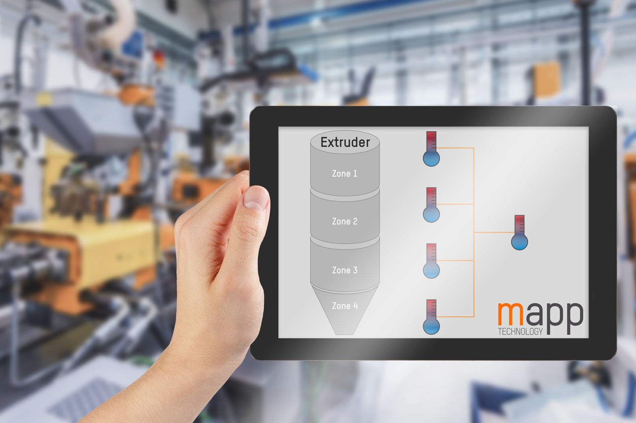
Гибко настраиваемое, масштабируемое приложение B&R для управления температурой подходит для решения любых задач.

О компании B&R
Компания B&R специализируется на инновационных решениях в сфере промышленной автоматизации, а также имеет представительства по всему миру со штаб-квартирой в Австрии. Продукция B&R сочетает в себе уникальные инженерные разработки и передовые технологии, и по праву завоевала международное признание и любовь клиентов. В портфолио B&R всегда найдется комплексное решение практически для любой задачи современной промышленности: автоматизация отдельных машин или целых заводов, продвинутое управление движением, визуализация, встроенные технологии безопасности и многое другое. Технологии промышленной полевой шины POWERLINK и openSAFETY, так же, как и мощная среда разработки Automation Studio являются основой постоянного совершенствования техники автоматизации и успеха компании на рынке. Дух инноваций позволяет компании B&R быть на острие прогресса, превосходя самые смелые ожидания своих клиентов.
Более подробную информацию Вы сможете найти на www.br-automation.com.

